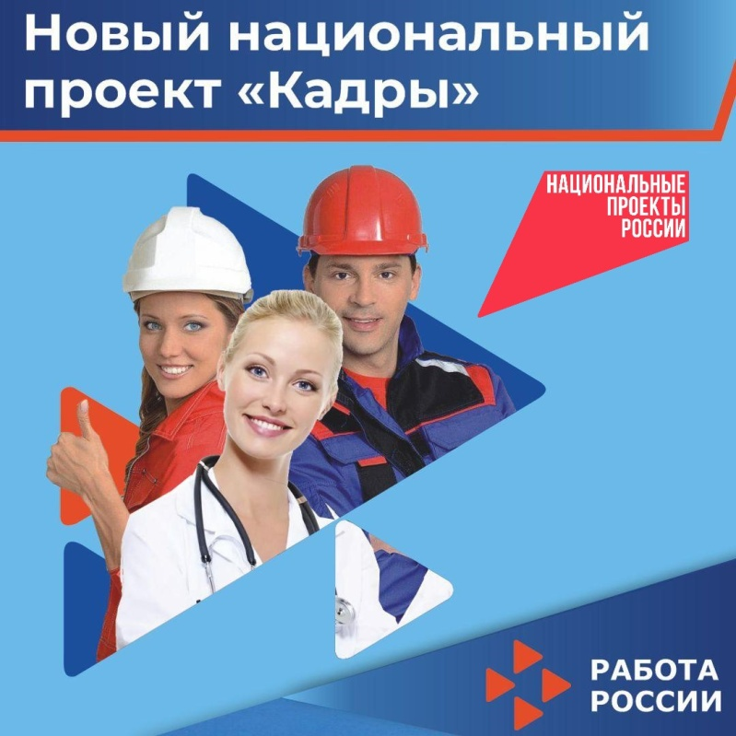

«Активные меры содействия занятости» — это государственный проект, цель которого- бесплатно помочь отдельным категориям граждан повысить имеющуюся квалификацию и востребованность на рынке труда. Обучение в рамках национального проекта «Кадры» имеет ряд преимуществ, среди которых:

* **Возможность получить новую профессию или повысить квалификацию**. Образовательные программы сформированы по наиболее востребованным для каждого региона направлениям.
* **Удобный онлайн -формат**. Для большинства программ обучения нужен лишь доступ в интернет.
* **Качественное обучение**. Лекции и семинары проводят преподаватели ведущих вузов и образовательных организаций России.
* **Бесплатное обучение**. За счёт федерального бюджета предоставляются образовательные программы, которые соответствуют требованиям рынка труда.
* **Доступ к базе соискателей**. Через портал «Работа России» есть доступ к базе соискателей, где представлено более 1,6 млн вакансий.
* **Повышение квалификации существующих сотрудников**. Обучение возможно без отрыва от производства.

Национальный проект «Кадры» направлен на развитие профессионального потенциала страны и поддержку специалистов на всех этапах карьеры.

По всем интересующим вопросам обращаться в центр занятости Бедренцева Марина Олеговна, телефон 88619-72-75. г. Тихорецк ул. Энгельса 120.